DRUK – NR 11

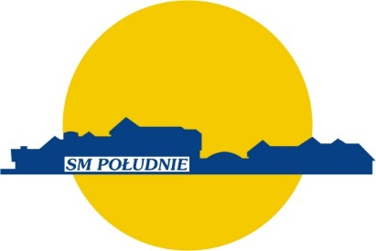

WNIOSEK
o wydanie identyfikatora do bezpłatnego korzystania z obiektów sportowych SM „POŁUDNIE” w Gdańsku / za wyjątkiem Centrum Sportowego przy ul. Kurierów AK 15 /.

L.p. | Nr ewidencyjny | Nazwisko i imię właściciela mieszkania | Adres mieszkania w zasobach SM „Południe” | Nazwisko i imię osób współzamieszkujących pod wskazanym adresem
- …………………..
- …………………..
- …………………..
- …………………..
- …………………..
- ………………......
- …………………..
- …………………..
- …………………..
- …………………..

- Wyrażam zgodę na przetwarzanie moich danych osobowych, zawartych w ankiecie dla potrzeb SM „Południe” zgodnie z Rozporządzeniem Parlamentu Europejskiego i Rady UE 2016/679 i ustawą z dnia 10 maja 2018 roku poz. 1000.
- Celem przetwarzania danych jest wydanie osobie, która ma tytuł prawny do lokalu identyfikatora upoważniającego do bezpłatnego korzystania z obi9ektów sportowych SM „Południe” w Gdańsku oraz do zniżki w Centrum Sportowym przy ul. Kurierów AK 15 .
- Administratorem Pani/Pana danych jest Spółdzielnia Mieszkaniowa „Południe” w Gdańsku ul. Strzelców Karpackich 1, KRS: 0000110690; tel. 58 306 75 04; e-mail sekretariat@smpoludnie.pl
- Spółdzielnia Mieszkaniowa „Południe” informuje, że zgodnie z przepisami ustawy z dnia 10.05.2018 roku poz. 1000 o ochronie danych osobowych i Rozporządzenie Parlamentu Europejskiego i Rady UE 2016/679, podanie danych jest dobrowolne, a ponadto przysługuje Pani/Panu prawo dostępu do treści swoich danych oraz ich poprawiania.
- Ma Pani/Pan prawo wniesienia skargi do organu nadzorującego.

……………………………………………………………..
/ podpis członka SM Południe lub właściciela mieszkania /

